Of. Circular nº 024/2010 – GP
Sorriso - MT, em 22 de junho de 2010.

A Sua Excelência o Senhor
CHACRINHA
Vereador PR
SORRISO – MT.

Assunto: Convocação para Sessão Extraordinária.

CONVOCAÇÃO FAZ:

O Excelentíssimo Senhor Chagas Abrantes, Presidente da Câmara Municipal de Sorriso, Estado de Mato Grosso, no uso de suas atribuições legais que lhe são conferidas, CONVOCA Vossa Excelência para a 2ª Sessão Extraordinária do Ano Legislativo de 2010, a realizar-se no dia 23 de junho de 2010 (quarta-feira), às 10:00 horas, conforme pauta em anexo.

Atenciosamente,

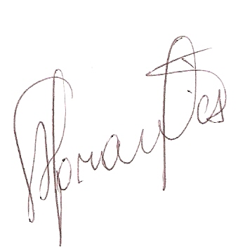
Chagas Abrantes
Presidente

